

**TERVETULOA PAIMION OPISTOON**

Olemme iloisia saadessamme sinut joukkoomme**.** Opiston opettajan työ on mielenkiintoista ja innostavaa. Työssä tulee joskus vastaan monia yllättäviäkin tilanteita ja kysymyksiä, jonka takia olemme keränneet tietoa tähän oppaaseen helpottamaan työtäsi.

Voit aina kysyä neuvoa myös toimistosta:

rehtori: satu.lehtisalo(at)paimio.fi, 02 474 5317, 050 375 4901 (poissa 29.7.-8.11)

apulaisrehtori: elina.jaanu(at)paimio.fi, 02 474 5383, 050 463 8446 (Satun sijainen 29.7.-8.11)

opintosihteeri: jeny.hopiavuori(at)paimio.fi, 02 474 5316

musiikin suunnittelijaopettaja: anna.schukov(at)paimio.fi, 02 474 5414, 050 435 5875.

liikunnan suunnittelijaopettaja: jenni.ronnberg(at)paimio.fi, 02 474 5129, 050 343 5833.

Toimisto sijaitsee kaupungintalon toisessa kerroksessa Vistantie 18, 21530 Paimio.

s-posti: [kansalaisopisto@paimio.fi](mailto:kansalaisopisto@paimio.fi), [www.paimio.fi/paimionopisto](http://www.paimio.fi/paimionopisto)

**Puhelinaika ma-to klo 10-14**. Toimistokäynneistä kannattaa sopia etukäteen, sillä toimistohenkilökunta tekee myös etätyötä.

Opettajat asioivat käytännön asioista (avainten haku, tietokonetunnukset, tuntiselvitykset, matkalaskut ym.) opintosihteerin kanssa. Poissaolot sekä työsopimus- ja palkanmaksuasiat hoidetaan rehtorin kanssa. Musiikin ja liikunnan tuntiopettajat voivat hoitaa käytännön asiat suunnittelijaopettajien kautta. Hellewiasioissa voi kääntyä Jenni Rönnbergin puoleen.

**Paimion opisto** käsittää hallinnollisesti **kansalaisopiston ja musiikkiopiston**. Sen toimialueena on Paimion ja Sauvon kunnat, mutta opiskelijoiksi ovat tervetulleita kaikki – kotipaikkakunnasta riippumatta.

**Kansalaisopisto** on **vapaan sivistystyön** **oppilaitos**, joka tarjoaa elinikäisen oppimisen periaatteella yleissivistävää koulutusta kaiken ikäisille. **Musiikkiopisto** antaa taiteen perusopetuksessa säädetyn lain mukaista opetusta alle 18-vuotiaille, musiikkileikkikouluopetusta alle kouluikäisille lapsille sekä musiikin opetusta myös aikuisille.

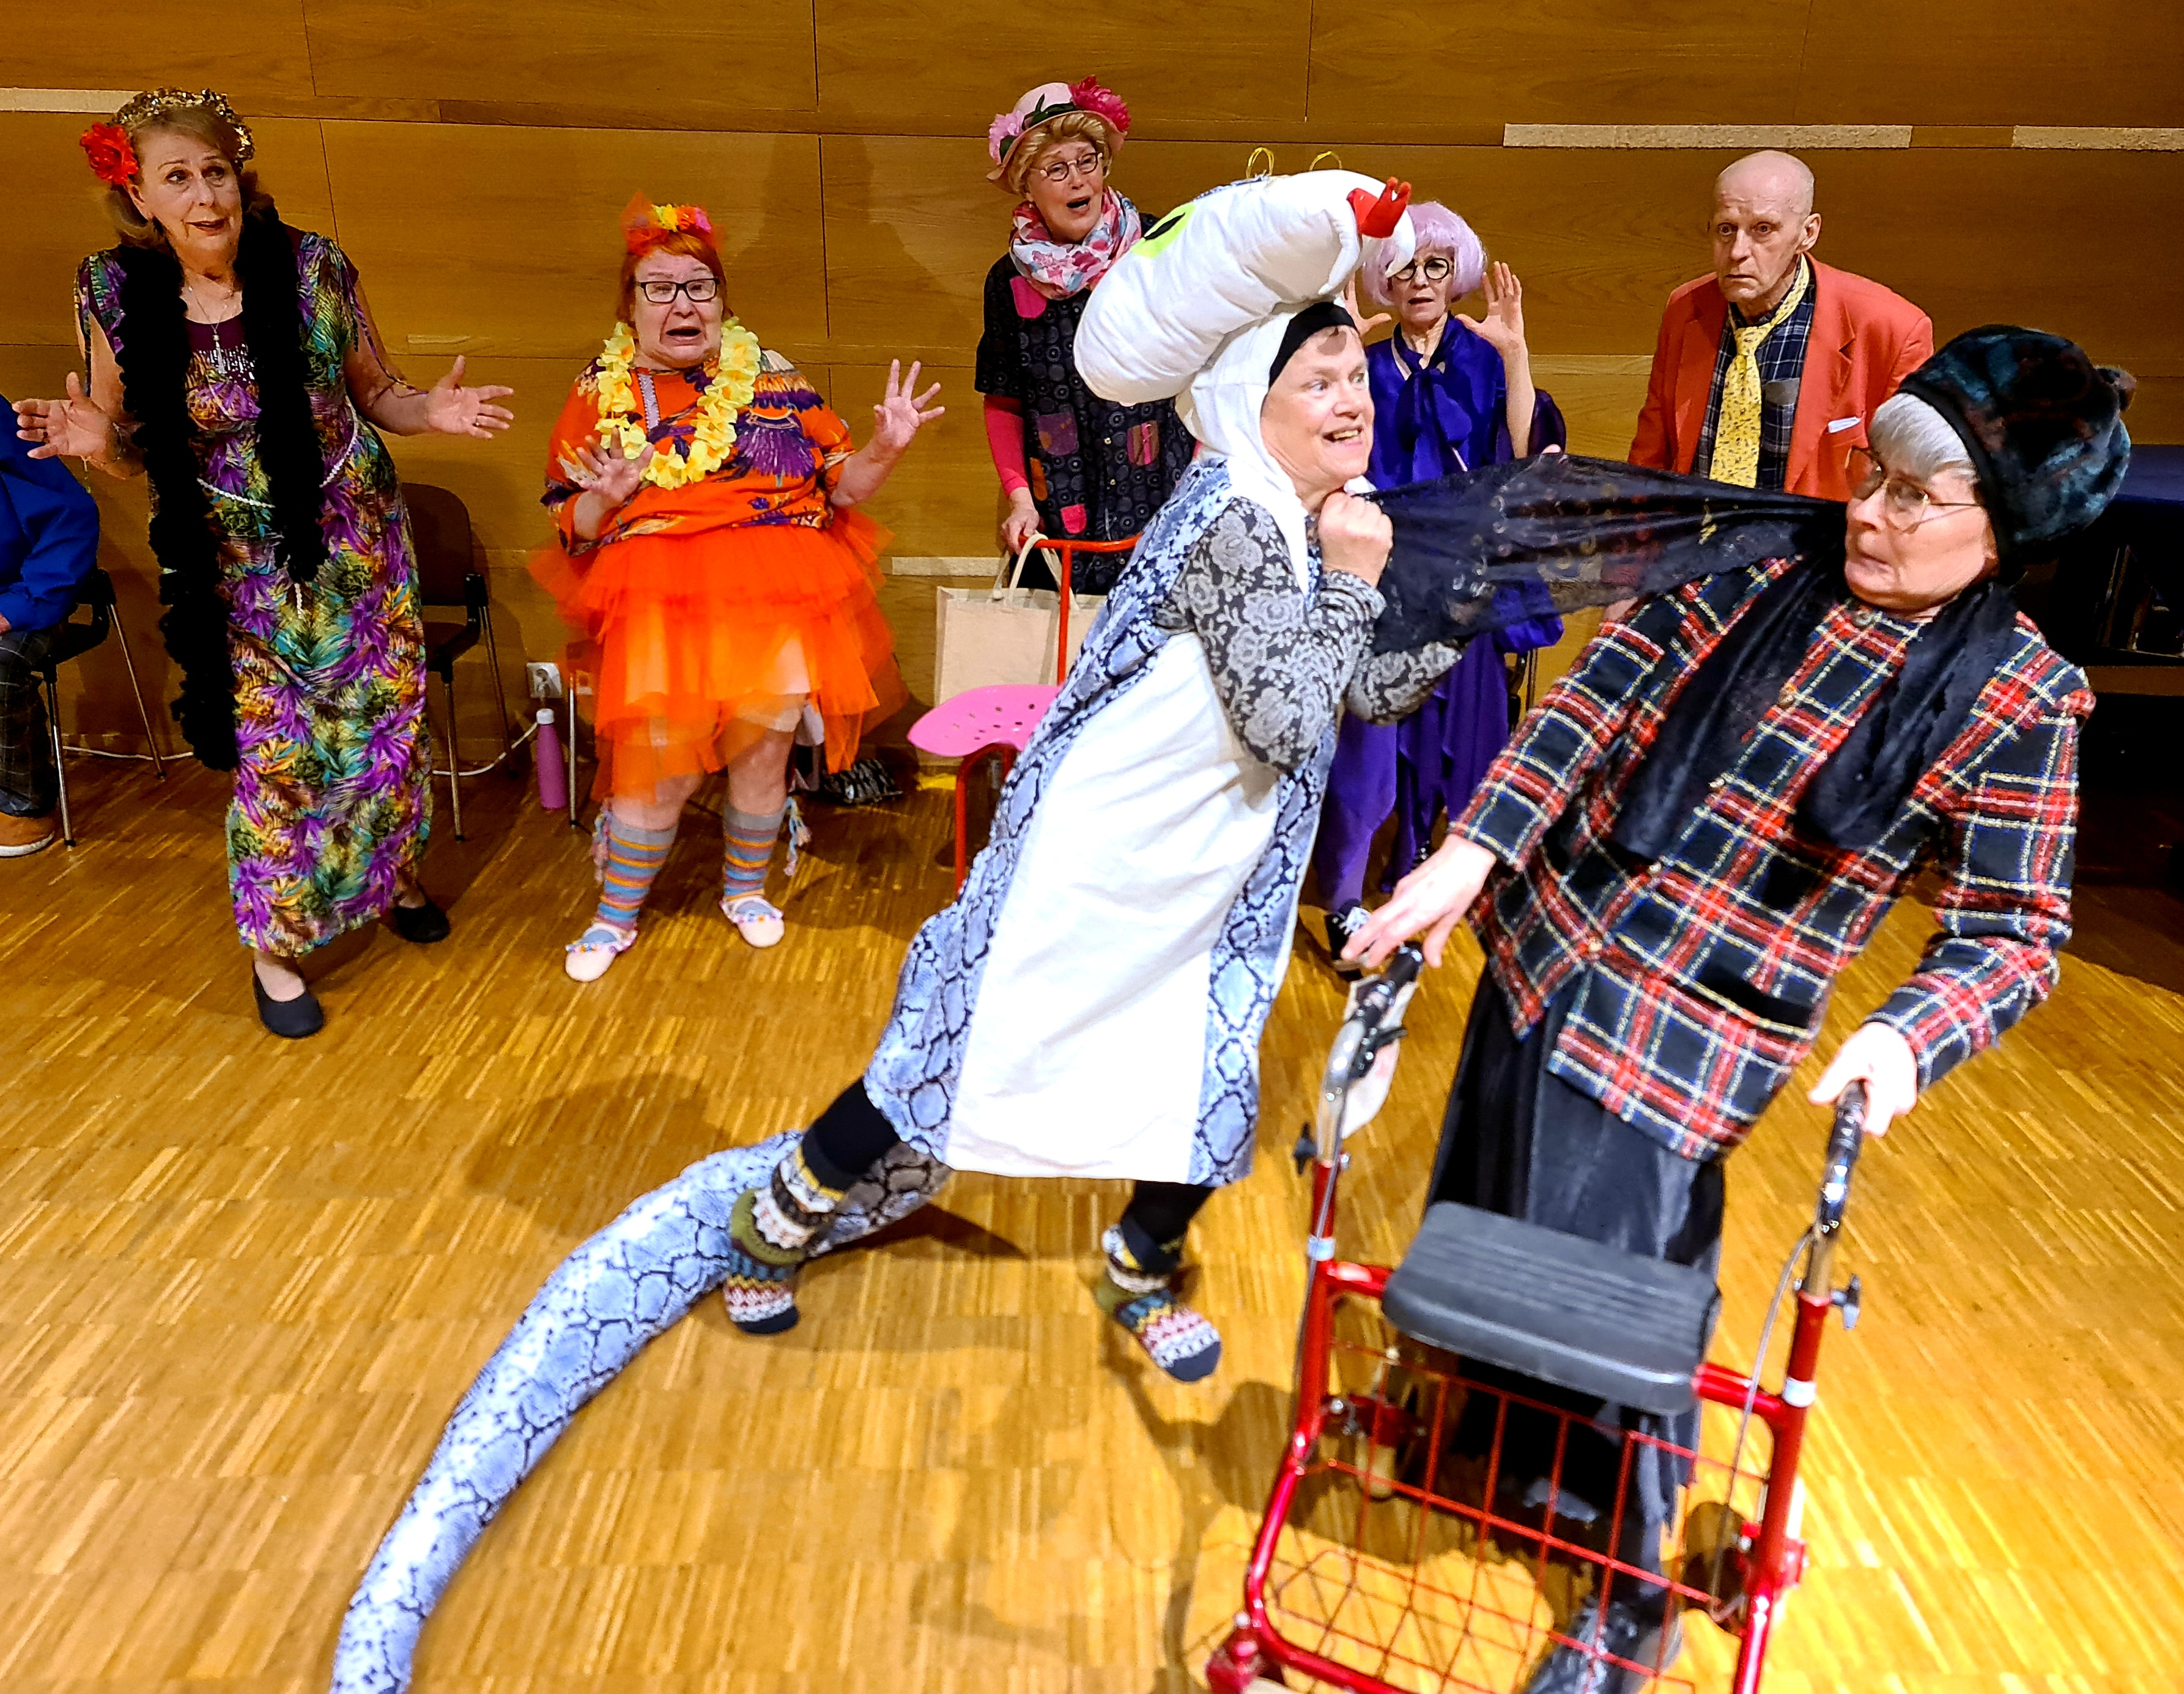

**Paimion opisto** järjestää myös työnantajien tilaamaa koulutusta sekä tekee yhteistyötä koulujen, kulttuuritoimen, liikuntatoimen, kirjaston, seurakunnan ja kolmannen sektorin kanssa. Kurssilaisia kansalaisopistossa on vuosittain noin 3500 ja tuntiopettajia noin 60. Opisto kuuluu Ilo oppia –opistoverkostoon, johon kuuluvat opistomme lisäksi Auralan kansalaisopisto, Auranlaakson kansalaisopisto, Kaarinan kansalaisopisto, Lieto-opisto, Loimaan työväenopisto, Naantalin opisto, Raisio-opisto, Saariston Kombi, Turun suomenkielinen työväenopisto ja Åbo svenska arbetarinstitut.

**TIEDOTUS JA MARKKINOINTI**

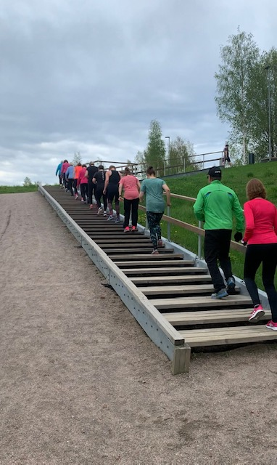Opisto markkinoi kursseja syksyllä joka kotiin jaettavassa opinto-ohjelmassa. Lisäksi tiedotamme kurssiasioista myös kotisivuillamme [www.paimio.fi/paimionopisto](http://www.paimio.fi/paimionopisto) sekä Facebook ja Instagram sivuillamme. Mahdollisuuksien mukaan kursseista tehdään erillisiä mainoksia sekä ilmoitustauluille että someen. Toivottavaa on, että opettajat lähettävät toimistoon kuvia kurssien aiheista tai opetustilanteista. Kuvien tulee olla jpg-muotoisia ja kooltaan vähintään 300dpi. Kuvissa on huomioitava tekijänoikeudet.

Muista kertoa kotisivuistamme opiskelijoillesi ja kannusta heitä seuraamaan opistoa : tykkäämään jakamaan ja kommentoimaan opiston postauksia!

**Facebookissa: facebook.com/paimionopisto**

**Instagramissa: instagram/paimion_opisto**

Omien kurssien markkinointi sähköpostitse tai somessa kannattaa! Se hyödyttää opettajaa itseään, sillä se tuo opiskelijoita kurssille.

**EU:n tietosuoja-asetus asettaa entistä tiukemmat rajat** henkilötietojen käsittelylle. Tuntiopettaja on velvollinen pitämään salassa työnsä hoitamista varten tietoonsa saamansa kurssilaisten henkilö- ja yhteystiedot. Kurssilaisten henkilö- ja yhteystietoja saa käyttää **vain työsuhteen ehtojen mukaisen tehtävän hoitoon** liittyviin tarkoituksiin. Kurssilaisten henkilö- ja yhteystietoja ei saa luovuttaa kolmansille osapuolille. **Opettaja ei saa** käyttää kurssilaisten henkilö- ja yhteystietoja opiston kurssien markkinointiin, ellei henkilö ole antanut siihen ennalta suostumustaan ilmoittautumisen yhteydessä. Opistotyön hoitamista varten tietoon saatuja kurssilaisten henkilö- ja yhteystietoja **ei saa käyttää minkään muun toiminnan markkinointiin.** Opetusryhmän kuvaamiseen ja kuvien käyttöön tulee aina saada kirjallinen lupa jokaiselta kuvauksen kohteena olevalta henkilöltä. Ilmoittautumisen yhteydessä annettu kuvalupasuostumus riittää tähän tarkoitukseen.

**TUNTIOPETTAJAN TYÖSUHDE**

Paimion opiston tuntiopettajien työehdot on määritelty **Kunnallisen opetushenkilöstön virka- ja työehtosopimuksessa = OVTES.** **Tuntiopettajan** **velvollisuuteen** kuuluu **oppitunnin valmistelu, oppitunnin pito**, oppituntiin välittömästi liittyvät **muut työt** sekä osallistuminen virkaehtosopimuksen mukaisiin **opettajankokouksiin.** Opettajankokous järjestetään pääsääntöisesti syyslukukauden alussa.

Oppitunnin pituus on **45 minuuttia**. Virkaehtosopimuksen mukaisesti yhden tunnin palkkaan sisältyy 45 minuuttia opetusta sekä opetuksen suunnittelu. Suunnittelusta ei siis makseta erillistä korvausta. Muissa tehtävissä kuin opetuksessa työtunnin pituus on 60 minuuttia.

Tuntiopettaja ja opiston rehtori allekirjoittavat työkaudeksi **työsopimuksen. Rehtori tekee työsopimuksen kun kurssin minimimäärä on täyttynyt.** Opettajan on syytä tarkistaa sopimuksen tiedot. Palkka maksetaan kuukausittain joka kuukauden 15. päivä työsopimukseen merkittyjen tuntien mukaan. Palkka maksetaan jälkikäteen edellisen kuukauden tunneista. Palkkaan vaikuttavista kelpoisuuksista on toimitettava todistuskopiot rehtorille, muuten palkka maksetaan automaattisesti alimman palkkaluokan mukaan. Opettajan on toimitettava voimassa oleva **verokortti sekä tilinumero 2 viikkoa ennen ensimmäistä palkanmaksua opiston toimistoon.** Kunkin lukukauden ensimmäinen palkka voidaan maksaa vasta sitten kun opettaja on palauttanut allekirjoitetun työsopimuksen. Mahdollisista lomista ja muista poissaoloista, joilla on vaikutusta ryhmien toimintaan, on aina keskusteltava rehtorin kanssa etukäteen. Myös sijaisen ottamisesta tunnille keskustellaan rehtorin kanssa.

Tuntiopettajalle, jonka osaamisperusteiselle kurssille osallistuu opintopisteitä suorittava opiskelija/opiskelijoita (opintopistekurssi), maksetaan tämän kurssin opetustunnilta 5 % korkeampi tuntipalkkio. Jos suorittajia on vain yksi ja hän joutuu jostain syystä lopettamaan kurssin kesken, tuntipalkkio pienenee jäljellä olevien tuntien osalta normaaliksi. Opettajalla on ilmoitusvelvollisuus toimistoon, jos opintopistekurssilainen keskeyttää kurssin.

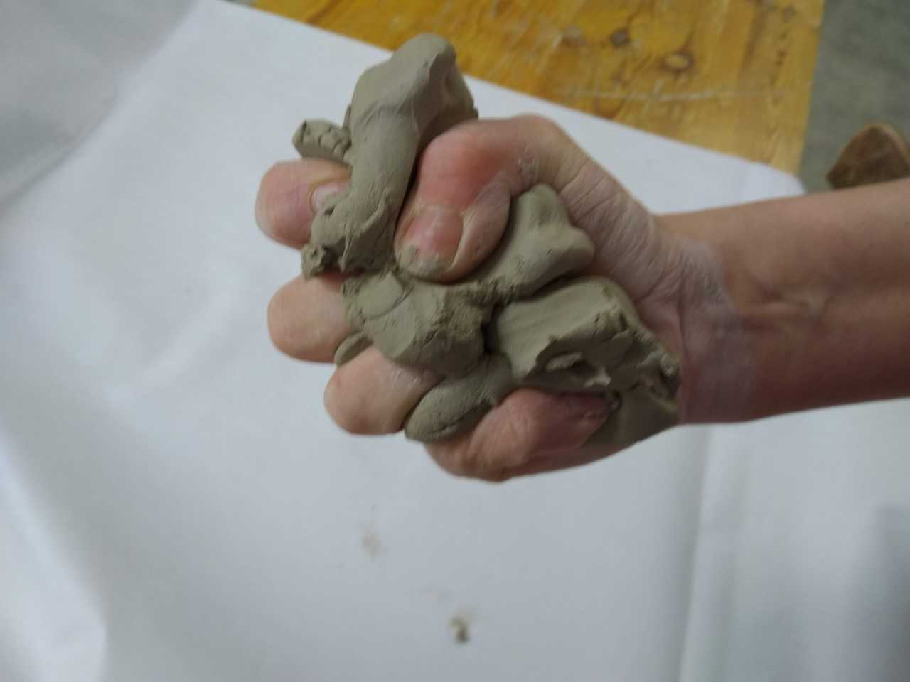

Opettajat kuuluvat Paimion kaupungin tapaturmavakuutuksen piiriin. Vakuutus koskee opetuksen pitämistä. Jos opettaja pitää ylimääräisiä tunteja kurssijakson ulkopuolella, tapaturmavakuutus ei korvaa niillä tunneilla sattuneita vahinkoja. Samoin opiskelijat ovat Paimion kaupungin tapaturmavakuutuksen piirissä vain kurssitiedoissa ilmoitettuina aikoina.

Opiston hallinto-ohjelma on nimeltään **Hellewi**. Opettaja saa tunnukset ohjelmaan Jenni Rönnbergiltä, jolloin hän pystyy näkemään omien kurssiensa opiskelijamäärän, opiskelijoiden yhteystiedot sekä täyttämään sähköistä päiväkirjaa. Opiskelijoille saa lähettää Hellewin kautta sähköpostia, mutta ei tekstiviestejä.

Lapsia opettavan tulee esittää rehtorille **rikosrekisteriote**, jonka voi tilata osoitteesta:

<https://www.oikeusrekisterikeskus.fi/fi/index/palvelut/rikosrekisteriote/rikostaustaotelastenkanssatoimimiseen.html>

**TUNTIOPETTAJAN MATKAKORVAUS**

Tuntiopettajan oikeus matkakustannusten korvauksiin määräytyy KVTES:n määräysten mukaan, kuitenkin seuraavin poikkeuksin:

* Matkakustannukset **korvataan halvimman kulkuneuvon mukaan** tuntiopettajan asunnosta tai toimipaikasta opiston työpisteeseen, siltä osin kuin matkan pituus ylittää 6 kilometriä. Samoin maksetaan matka takaisin.
* Paimio on liittynyt 1.7.2024 Föli verkkoon, joten bussikorvaus maksetaan fölitaksan mukaan.
* **Oman auton korvauksesta on sovittava erikseen** rehtorin kanssa. Oman auton kilometrit kirjataan täydellisesti (vasta laskun tarkastaja tekee viran puolesta 6 km:n omavastuuvähennyksen).
* Matkakorvauksen saamiseksi on **tuntiopettajan laadittava matkalasku**. Matkalaskun voi tehdä kuukausittain tai kerran lukukaudessa täyttämällä lomakkeen <http://www.paimio.fi/kulttuuri-ja-vapaa-aika/paimion-opisto/opettajalle/>

**SAIRAUSLOMA**

Tuntiopettaja, jonka työsuhde on kestänyt vähintään 1 kk on oikeutettu saamaan täyden palkan sairastumispäivää seuranneen 9. arkipäivän loppuun. Jos työsuhde on kestänyt alle 1 kk, maksetaan 50 % palkasta. Jos opettaja ei sairastumisen vuoksi voi pitää tuntejaan, hänen tulee välittömästi **ilmoittaa** siitä puhelimitse **rehtorille.** Rehtori määrittelee, tarvitaanko poissaolosta lääkärintodistusta. Tarvittavan lääkärintodistuksen (tai terveydenhoitajan todistuksen) ensisijainen hakupaikka on opettajan kotikunnan terveyskeskus tai Paimion kaupungin työterveyshuoltoon kuuluva Mehiläinen. Opettajan velvollisuus on korvata poisjääneet tunnit myöhemmin tai hänelle hankitaan sijainen. Koko työkauden kestävillä kursseilla **yhden opetuskerran äkillisestä peruuntumisesta ei välttämättä pidetä opiskelijoille korvaavaa kertaa.** Opettaja saa kuitenkin sairauspoissaolosta korvauksen.

**KURSSIHALLINTO**

**Kurssi alkaa**, mikäli kurssille on ilmoittautunut vähintään **10 opiskelijaa (kielikursseilla ja Sauvon kursseilla minimi on 7)**. Mikäli kurssin vähimmäismäärä ei viimeistään viisi arkipäivää ennen kurssin alkua täyty, kurssi peruuntuu. Poikkeuksista päättää rehtori. Jos **ryhmäkoko jää toistuvasti alle vähimmäismäärän, opettajan velvollisuus on ilmoittaa asiasta rehtorille** ja keskustella hänen kanssaan ryhmän jatkumisesta. Jos kurssi keskeytetään, opiskelijoille palautetaan jäljellä olevista opetustunneista kertyvä opintomaksu tai tarjotaan mahdollisuutta osallistua toiselle kurssille.

Opiston lukukausi alkaa pääsääntöisesti syyskuussa ja päättyy huhtikuussa. Opettaja pitää **opetuksestaan päiväkirjaa**. Päiväkirja on **tärkeä ja arkistoitava asiakirja**. Opettaja merkitsee siihen opiskelijoiden läsnäolokerrat. Samoin hän kirjaa opintokerran opetusaiheen. Käytössä on **sähköinen päiväkirja**, johon tarvitaan toimistolta saatavat Hellewitunnukset. Sähköistä päiväkirjaa ei tarvitse tulostaa ja allekirjoittaa. Päiväkirjan perusteella laaditaan opiskelijoiden tai opettajien pyytämät todistukset.

Opettajan tulisi noudattaa opetusohjelmaan merkittyä kurssiaikataulua ja käyttää oppituntiin varattu aika tarkoituksenmukaisesti. Opiskelijat ovat maksavia asiakkaita ja odottavat näin ollen opetusajan tehokasta käyttöä. **Kaikista aikataulu- ja kurssimuutoksista on aina ehdottomasti ilmoitettava toimistoon**.

Opettaja saa opetustilan avaimet toimistosta. Hänen tulee huolehtia, että opetustila jää siistiksi, **valot on sammutettu sekä ovet lukittu.** Kopioita voi ottaa toimistossa tai opiston olkkarissa.

Paimion opistoon **ennakkoilmoittaudutaan** opinto-ohjelmassa pääasiassa internetin kautta osoitteessa [www.opistopalvelut.fi/paimio](http://www.opistopalvelut.fi/paimio). Myös puhelimitse voi ilmoittautua ma-to klo 10-14.

Kurssille voi ilmoittautua ja tulla myöhemminkin, jos se tilan ja opetuksen kannalta on mahdollista. Mikäli opiskelija ei ole ilmoittautunut tullessaan kurssille, opettaja pyytää opiskelijaa ilmoittautumaan netissä tai puhelimitse toimistoon. **Opettaja ei vastaanota ilmoittautumisia eikä myöskään kurssien peruutuksia.** Mahdollisesta peruutuksesta opiskelijan on ilmoitettava ennen kurssin alkua opiston toimistoon. Opettajan tulee ilmoittaa toimistoon, mikäli opiskelija keskeyttää kurssin kesken lukuvuoden.

Paimion opiston kurssit ovat avoinna **tasapuolisesti** kaikille kiinnostuneille, yhtä lailla aloittelijoille kuin jatkajille. Ryhmäopetuksen sujuvuuden vuoksi voidaan kuitenkin kielissä, musiikissa ja joskus muissakin aineissa edellyttää **riittävää valmiutta ja taitoa.** Opettajan tulisi kohdella kurssilaisia tasavertaisesti, innostaa ja kannustaa heitä sekä ottaa huomioon opetuksessa heidän monesti hyvinkin vaihtelevat osaamistasonsa.

**Opettajalla on oikeus** osallistua yhdelle koko työvuoden kestävälle kurssille tai lyhytkurssille maksutta (ei yksilöopetus). Edun saadaksesi sinun tulee ilmoittaa osallistumisestasi toimistoon, jottei sinua laskuteta. Verokortilla työskentelevät opettajat ovat oikeutettuja myös uimahalli Solinan ja sen yhteydessä olevan kuntosalin käyttöön työsuhteen voimassaoloaikana.

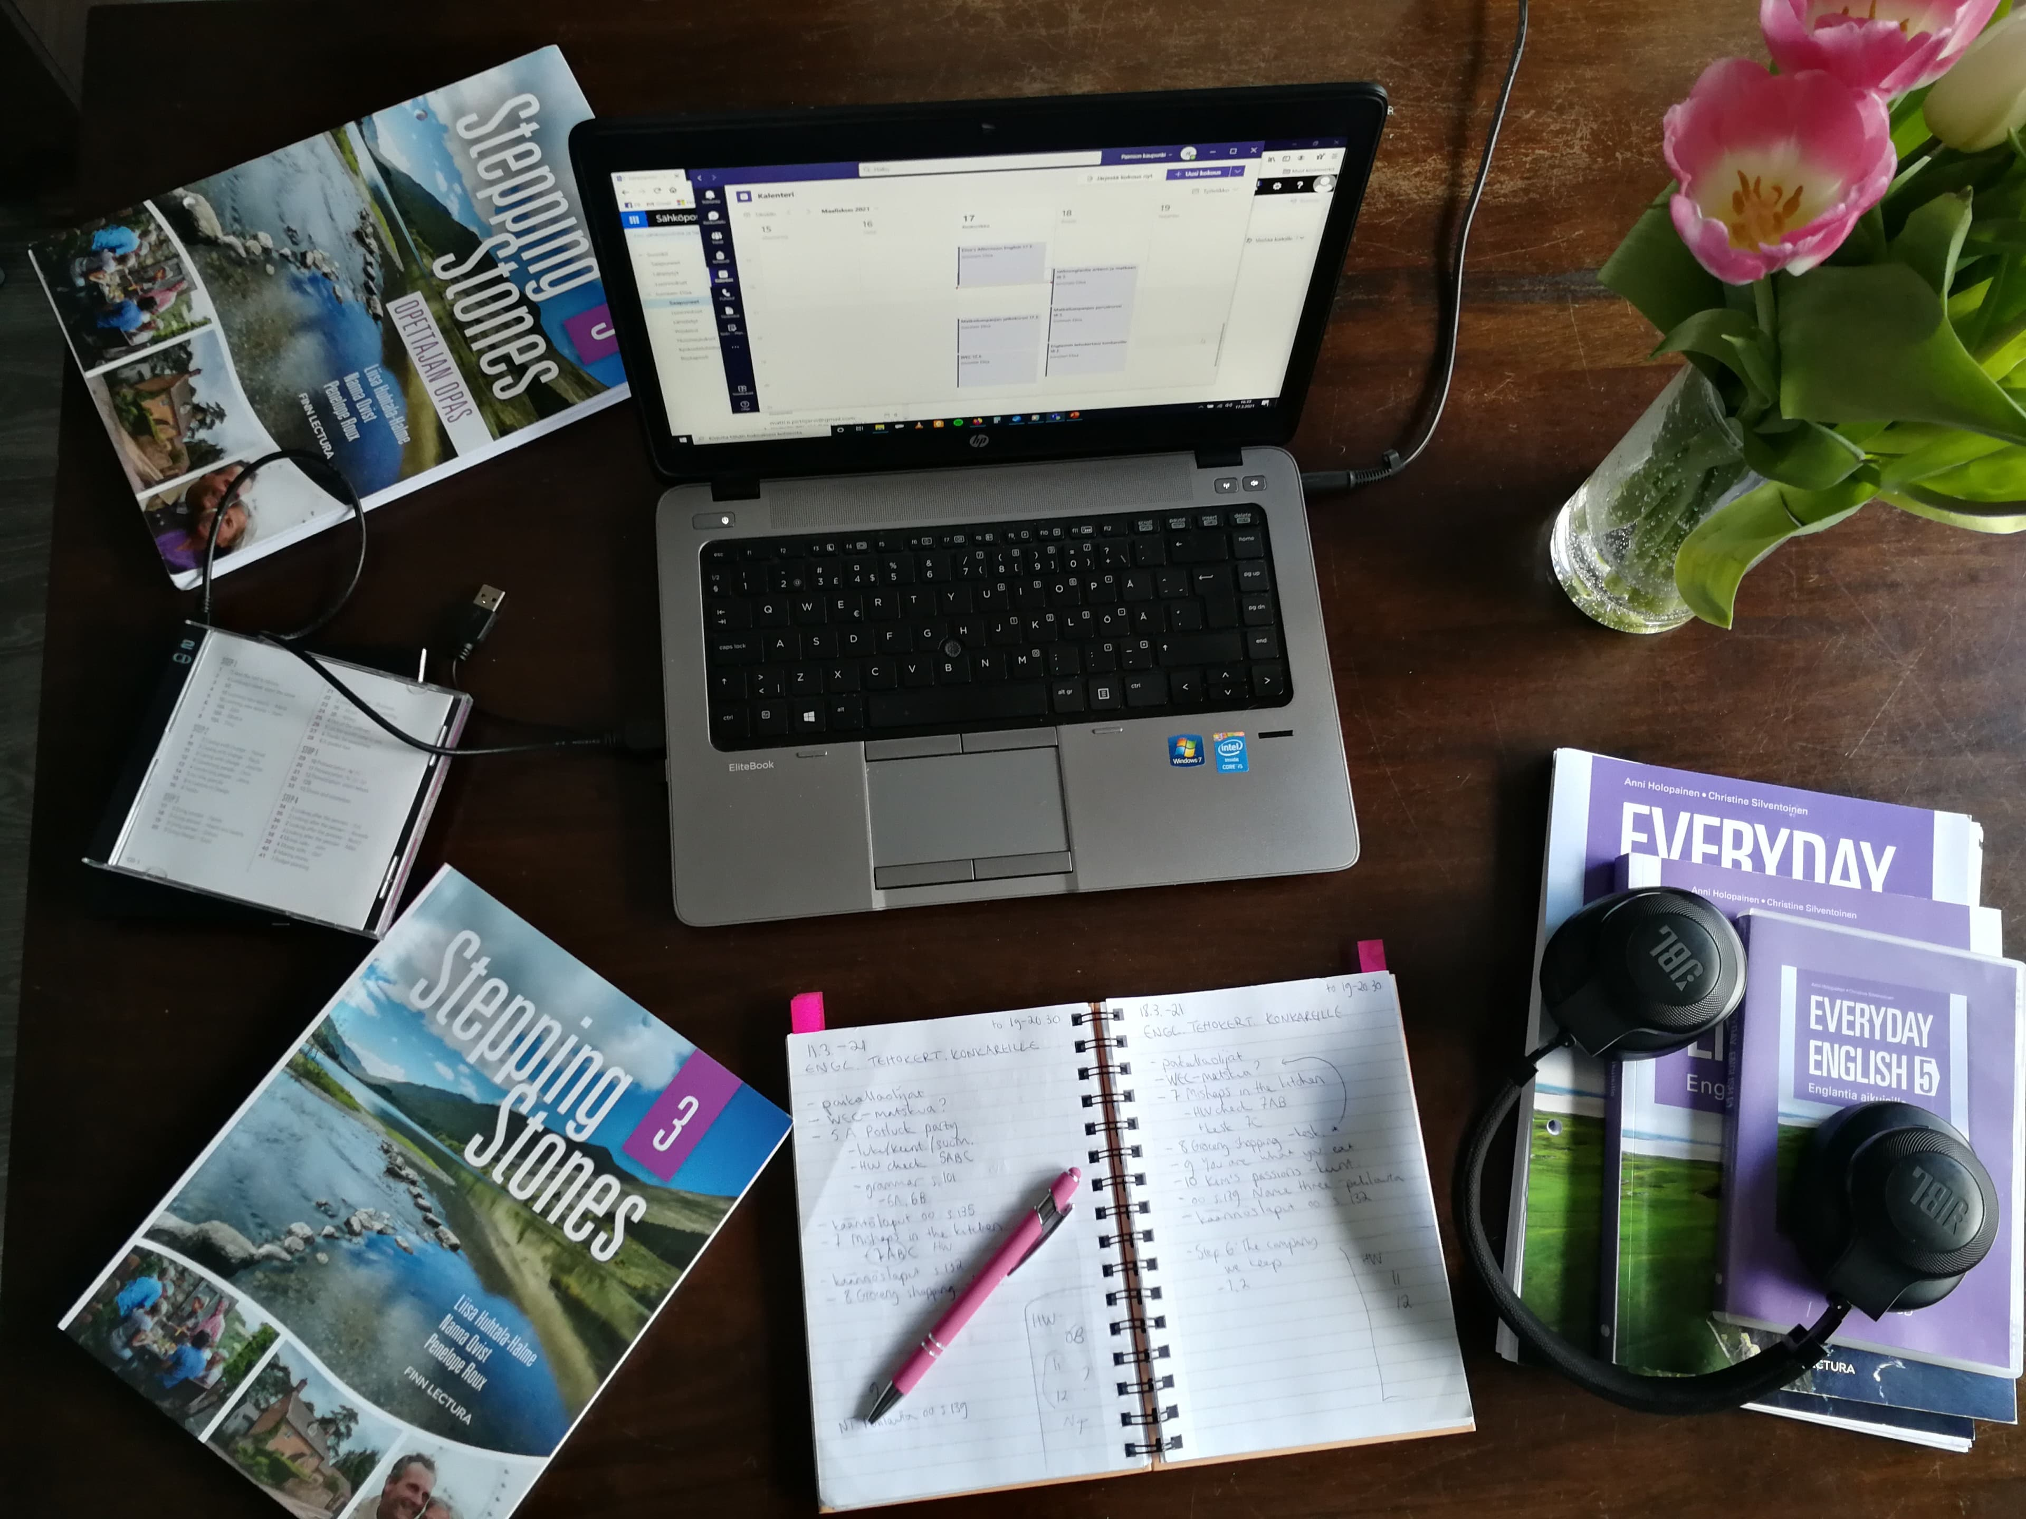

Opisto käyttää ensisijaisesti opetukseen kunnan omistamia koulutiloja ja opetusvälineitä, mutta vuokraa tarvittaessa tiloja myös järjestöiltä ja yksityisiltä. **Oppikirjat ja tarvikkeet kukin opiskelija kustantaa itse**. Opintoryhmä voi keskenään sopia yhteishankinnoista ja tarvikemaksuista. Opisto ei voi toimia opiskelijatarvikkeiden hankkijana ja välittäjänä. Ryhmän opetukseen tarvittavien välineiden hankinnasta opettajan tulee neuvotella rehtorin kanssa.